Общая часть

- Определите верность утверждения. Подготовительный этап работы над творческим проектом по технологии не включает контроль качества и испытание готового изделия.

  - Верно;
  - Неверно.

- Какие общие признаки присутствуют у всех представленных на фотографиях транспортных средств? Напишите не менее двух признаков. ____________________________________________________________________________________________________________________________________ 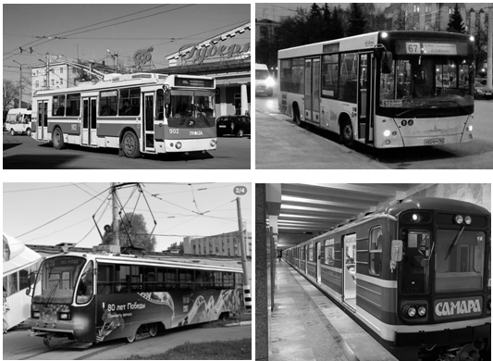

- По какому основанию типовые детали машин делятся на крепежные, передающие и детали для поддержания других элементов конструкции:

  - форма;
  - размер;
  - цвет;
  - назначение.

- Диаграмма, в которой категории обычно отображаются по горизонтальной оси (категорий), а значения — по вертикальной оси (значений), называется:

  - линейная;
  - гистограмма;
  - круговая;
  - диаграмма с областями.

- Вставьте пропущенное слово из предложенного списка. В России в 18 веке _____________ агрегатами в водяных мельницах осуществлялись такие технологические операции, как размол и толчение.
Список слов:

  - автоматическими;
  - гидравлическими;
  - механическими.
- Определите отрасль, которая входит в профессиональную среду «Умная среда»:

  - телекоммуникации;
  - дизайн, мода;
  - энергетика;
  - финансы, экономика, банки.

Специальная часть

- Установите соответствие между описанием глиняной игрушки-свистульки и её изображением
Описание | Изображение
1. Городецкая глиняная свистулька традиционно имеет треугольные контуры и три точки опоры. | 1. 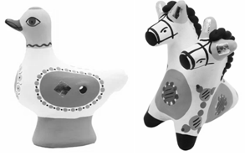
2. Дымковская свистулька изначально представляла собой небольшую глиняную свистульку конусообразной формы, изображающую животное или птицу — лошадку, барана, петушка, уточку. | 2. 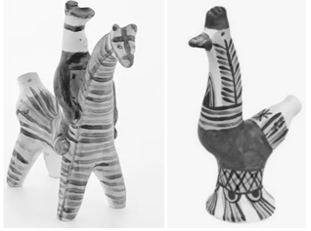
3. Филимоновские животные-свистульки создавались филимоновскими мастерами с длинной шеей и небольшой головой. Классическая роспись игрушек этих мест – полоски. | 3. 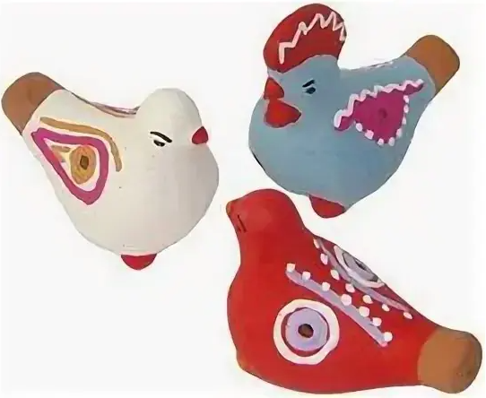
4. Узор каргопольских свистулек составляют круги, вписанные друг в друга кольца. Если элемент узора не круглый, а вытянутый, то он мог символизировать пшеничные или ржаные семена, которыми засеивали землю. | 4. 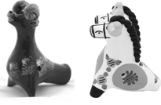

- О ценах на дымковскую игрушку можно судить по сохранившимся записям 1882-1883 гг., когда оптом торговцы выкупали у мастеров до 63 000 изделий на сумму примерно 567 рублей. Годовой заработок женщины, занимающейся глиняной игрушкой, составлял до 35 рублей. Сколько игрушек за год нужно было сделать для получения 35 рублей?

  - 3889;
  - 388;
  - 1900;
  - 38890.

- Определите и напишите варианты планировки кухни, представленные на фотографиях.
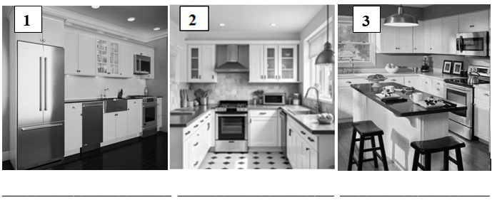

- В орнаментах русского национального костюма представлены мотивы разных видов: геометрические, растительные, зооморфные и антропоморфные. Напишите вид орнамента, который представлен на рисунке. ______________________________________________
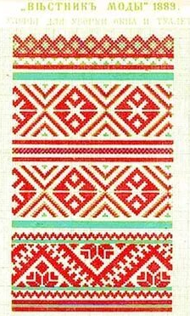

- К основным формообразующим элементам при проектировании конструкции одежды не относится:

  - швы;
  - цвет;
  - вытачки;
  - ВТО.

- Узкий, чаще всего, контрастный по цвету шнур или полоска ткани, которые вшиваются вдоль краев или рельефных швов изделия, называется:

  - оборка;
  - кант;
  - волан.

- Стиль, который вобрал в себя элементы национальных костюмов многих стран и народов и соединил их в целое, называется:

  - романтический;
  - спортивный;
  - фольклорный;
  - классический.

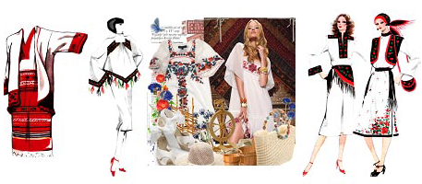

- Какой из перечисленных материалов является синтетическим?

  - Шёлк;
  - хлопок;
  - лён;
  - капрон.

- Фактура ткани бывает:

  - ворсистая;
  - буклированная;
  - шероховатая;
  - цветная.

- Какое из перечисленных свойств НЕ относится к гигиеническим?
  - Воздухопроницаемость;
  - теплозащитные свойства;
  - гигроскопичность;
  - термостойкость.

- Что делать, если во время работы порвалась нить?
  - Продолжать шить, пока не закончится;
  - остановить машину, выключить из розетки, затем заменить нить;
  - остановить машину, заменить нить, не выключая;
  - попросить учителя заменить нить, не останавливая машину.

- Какая деталь захватывает верхнюю нить и образует стежок с нижней нитью? Напишите номер соответствующей детали. _______________________
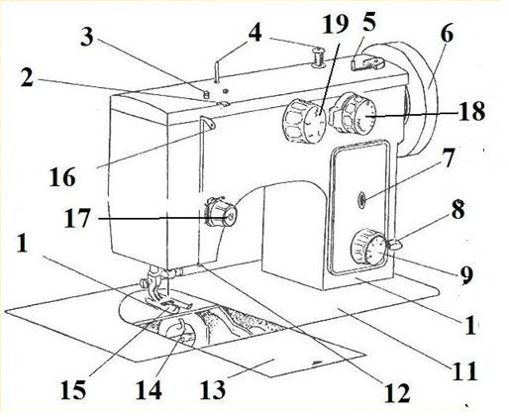
- Какой материал получают из древесины путём распиловки брёвен вдоль волокон?

  - Пластик;
  - ДСП;
  - брус;
  - стекло.

- Установите соответствие между материалом и технологией его обработки
Материал | Технология обработки
- Хлопок | а. Пиление, строгание, сверление
- Пшеница | б. Прядение, ткачество
- Древесина | в. Резка, гибка, сварка
- Металл | г. Помол, замес теста, выпечка

- Отсеивание некачественного сырья, удаление примеси и обеспечение безопасности и качества готового продукта называется:

  - сортировка;
  - сепарирование;
  - декатирование.

- Что общего у таких блюд, как борщ, рассольник и харчо? Напишите не менее двух признаков.
      - _______________________________________
      - _______________________________________

- Плод, который формируется в результате разрастания стержневого корня растения и нижней части стебля называется корнеплодом. К корнеплодам не относится:

  - морковь;
  - свекла столовая;
  - редис;
  - тыква.

- Какие продукты относятся к группе «углеводы»?

  - Мясо и рыба;
  - хлеб и картофель;
  - молоко и творог;
  - орехи и масло.

- Прокладывание строчки при наложении одной детали на другую для их соединения, а также закрепление припусков шва или складок, направленных в одну сторону, называется настрачиванием. Напишите два примера использования настрачивания в процессе обработки швейного изделия. 1.___________________________________________________________________2. __________________________________________________________________

Творческое задание
Кейс-задача
В 2024 году впервые утвержден национальный стандарт Российской Федерации ГОСТ Р 71582-2024 «Одежда обучающихся (школьная форма). Общие технические требования» с датой введения в действие 3 сентября 2025 г. В принятом стандарте применяются следующие термины:
- одежда обучающихся (школьная форма): единообразный по стилю, конструктивным решениям и сочетанию цветов ассортимент одежды, предназначенный для ношения обучающимися (по образовательным программам начального общего, основного общего и среднего общего образования) в общеобразовательных организациях, включающий изделия второго и третьего слоя.
- деловой стиль: стиль одежды, предназначенный для деловой сферы жизни общества, характеризующийся строгостью, сдержанностью и консерватизмом в выборе материалов, цвета, покроя и аксессуаров.
Юбка, согласно стандарту, ГОСТ Р 71582-2024, относится к основным изделиям школьной формы.
Задание
Подберите, согласно стандарту ГОСТ Р 71582-2024, соответствующие основные материалы и цветовую палитру для школьной юбки из представленных в таблице вариантов. Ответ обоснуйте. Заполните таблицу. Сделайте эскиз.

Материалы | Варианты | Обоснование ответа
Основной материал для изготовления юбки | 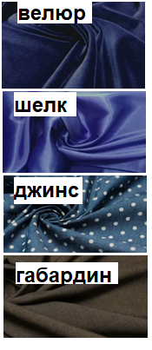
Цветовая палитра, принты | 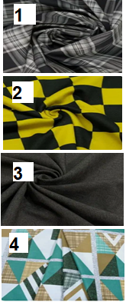
Эскиз

